**Название проекта «Все вместе – мы дружная семья»**

**Проблема:** Ощущение неполноценности жизни, брошенности , одиночества, обездоленности

подростков - воспитанников РЦ.

**Актуальность проблемы:** В настоящее время вопросы духовного оздоровления народа

и формирование в России единого гражданского общества очень важны.

Только высоконравственный человек, у которого сформированы

патриотические ценности, будет жить на благо своей большой и малой

Родины.

**Цель совместной работы:** В процессе совместной работывоспитывать нравственно здоровую, всесторонне развитую, социально активную и творческую личность гражданина и патриота, обладающую чувством национальной гордости и гражданской ответственности за судьбу Отечества и своё будущее.

**Задачи совместной работы:**

1. Привить учащимся школы уважительное отношение к детям - подросткам с ограниченными возможностями.
2. Работать над созданием сплочённого коллектива учащихся и воспитанников РЦ.
3. Способствовать развитию познавательных интересов детей.
4. Повысить их нравственную воспитанность и коммуникативные склонности.
5. Сформировать положительное отношение к здоровому образу жизни.

**Аннотация проекта**

Проект «Все вместе - мы дружная семья» направлен на формирование единого коллектива учащихся школы и воспитанников РЦ, объединённых едиными целями, задачами. Ребята – учащиеся школы, решили разработать и реализовать этот проект неслучайно. В наше непростое время, к сожалению, очень мало остаётся в людях доброты, сострадания, милосердия. Часто бывает так, что родители не заботятся о своих детях, унижают их, даже жестоко обращаются с ними. Ребята, которые находятся в реабилитационном центре, чаще всего бывают именно из таких семей. Учащиеся моего класса решили оказать внимание этим детям, с целью, чтобы они знали, что наряду с заботой нашего государства о них, есть и доброжелатели среди учащихся, их сверстников. Мы разработали совместную программу, где ни один ребёнок не будет ущемлённым. Мы хотим, чтобы воспитанники РЦ поняли, что они в этом мире не одни, что у них есть друзья.

**Обоснование проекта**

В настоящее время много говорят о нравственном воспитании. Важным моментом такого воспитания, является деятельность, формирующая у воспитанников позитивное отношение к окружающему миру, к своему здоровью, к труду, к изучению истории своего родного края. Только человек, у которого сформированы нравственные ценности, будет жить на благо своей Большой и малой Родины. На внеклассных мероприятиях и на классных часах мы часто говорим о нравственности, о том, кого же можно назвать высокоинтеллектуальным человеком и истинным патриотом своей Родины. Пропагандируем здоровый образ жизни, рассказываем о Героях-односельчанах, погибших в Великой Отечественной войне. Ребята принимают участие в конкурсах сочинений различной направленности, где говорят о милосердии, о сострадании, о любви к родному языку и русскому слову, о любви к малой родине и Родине в масштабах страны. Через школьную газету «По секрету всему свету», через выступления перед родителями, перед учащимися нашей школы мы знакомим всех с положительными результатами нашей деятельности. Часто проводим благотворительные акции: «Помоги ветерану», «Жизнь дана на добрые дела», «65 деревьев Великой Победе», «Читаем детям о войне» и другие.

Много говорим о том, кого можно назвать милосердным, сострадательным, сопереживающим человеком. Являемся ли мы таковыми?! Нас глубоко затронула эта тема. У нас в Большой Глушице есть реабилитационный центр для детей и подростков с ограниченными возможностями, которым требуется особое внимание, тепло, помощь, добрый совет. Для решения данной проблемы необходимо срочное принятие практических мер. Поэтому мы решили разнообразить жизнь воспитанников РЦ: привлекать их к участию в различных видах деятельности, к проведению акций, совместно участвовать в трудовых десантах, соревноваться в «Весёлых стартах» и т.д. Мы разработали совместную программу действий.

**Целевая группа проекта.**

Проект направлен на учащихся школы и воспитанников реабилитационного центра, так как при совместной деятельности у учащихся школы будет формироваться уважительное отношение к воспитанникам РЦ, а воспитанники, в свою очередь, почувствуют свою нужность, гражданскую необходимость обществу, будет формироваться социальная значимость. В результате совместной деятельности также будет крепнуть дружба между учащимися школы и воспитанниками РЦ.

**План действий в рамках проекта «Все вместе – мы дружная семья».**

Данная работа ведётся по следующим направлениям: духовно-нравственное, экологическое, патриотическое, здоровьесберегающее, трудовое.

На каждом направлении запланированы определённые виды деятельности.

|  |  |  |  |
| --- | --- | --- | --- |
| **Направления и задачи** | **Содержание деятельности** | **Сроки** | **Результативность** |
| ***Духовно-нравственное.***  **Задача:**   * научить справедливо оценивать свои действия и поступки товарищей; | Вечер знакомства «Будем знакомы – будем друзьями».  Участие в акции «Неделя добра». | сентябрь 2010 года  апрель-май ежегодно | Школьники выступили с концертной программой, воспитанники РЦ подарили им поделки, сделанные своими руками.  Учащимися класса были собраны книги, игрушки, детская одежда для воспитанников  РЦ. |
| ***Патриотическое.***  **Задача:**   * формировать чувство патриотизма, гордости за свою Родину, уважение к   государственным символам; | Устный журнал с презентацией «Символы России».  Акция «Читаем детям о войне». | декабрь  2010 год  май 2011-2013год | Учащиеся познакомили воспитанников РЦ с символами России.  Учащиеся  читали воспитанникам  книги о войне. |
| ***Здоровьесберегающее.***  **Задачи:**   * учить бороться с вредными привычками | Весёлые старты.  Акция «Курить – себе вредить». | апрель 2011 год | Учащиеся подготовили программу соревнований для воспитанников РЦ, провели беседу о вреде курения, оформили стенд. |
| ***Экологическое.***  **Задача:**   * прививать любовь к животным, насекомым, птицам; | Участие в акции «Покормите птиц зимой».  Проведение акции «65 деревьев в честь Великой Победы». | ежегодно  февраль-март  апрель  2010 год | Учащиеся класса совместно с воспитанниками РЦ смастерили 6 кормушек для птиц и развесили их на территории РЦ.  Учащиеся совместно с воспитанниками РЦ посадили саженцы рябины. |
| ***Трудовое.***  **Задача:**   * вырабатывать навыки труда. | «Чистота – залог здоровья». | Весна, осень  (ежегодно) | Трудовой десант учащихся класса на территории РЦ |

**Приложения**

28 апреля 2010 года учащиеся 8 «а» класса МОУ Большеглушицкая СОШ №2 «ОЦ»

принимали участие в экологической акции «65 деревьев в честь Великой Победы». Ребята на территории Большеглушицкого Реабилитационного центра вместе с воспитанниками высадили саженцы рябинок.

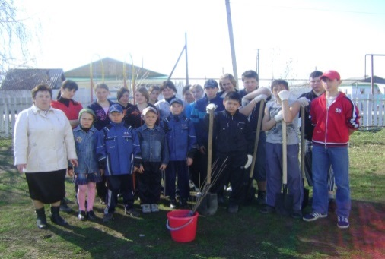 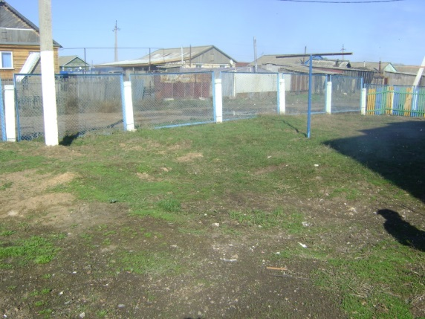

Готовы к посадке саженцев. Территория, где будем сажать.

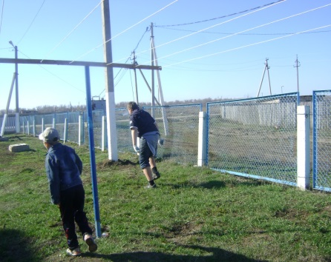 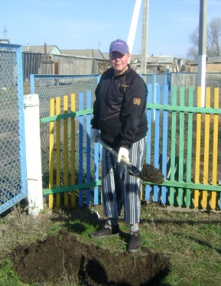 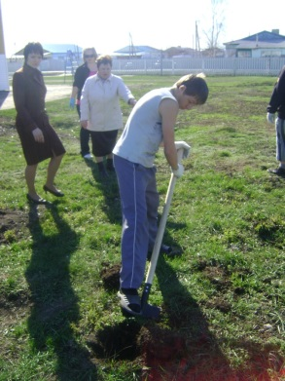

Размечаем место для посадки Лунки для саженцев

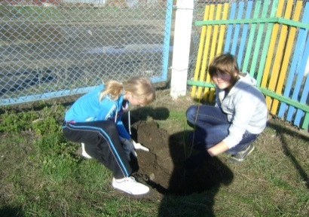 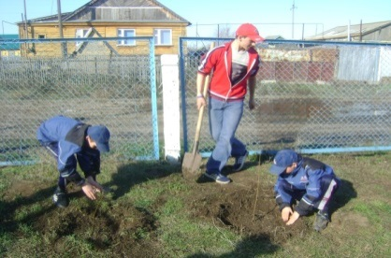 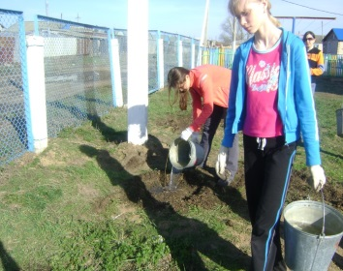

Кипит работа

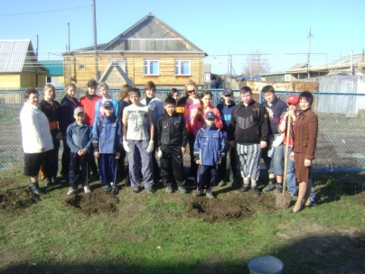 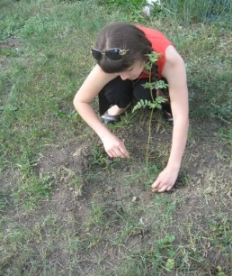 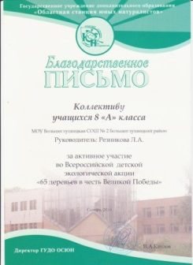

Рябинки посажены Первые листочки. Прополка.

**Акция «Читаем детям о войне»**

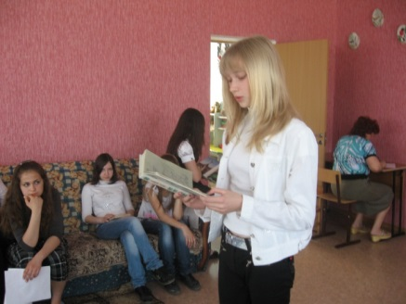 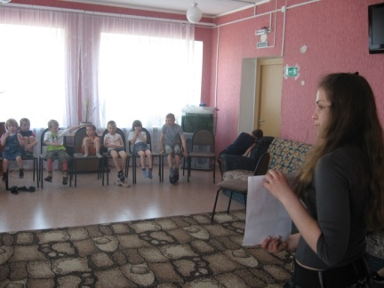 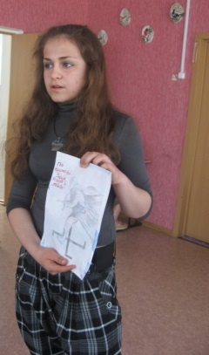

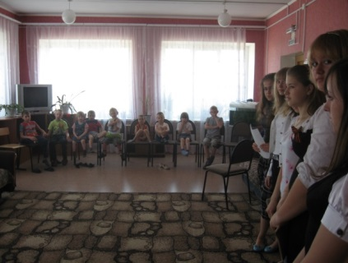 

Девочки проводят акцию «Читаем детям о войне» в Реабилитационном центре.

**Акция: «Курить – себе вредить». (Автор: Мазницына Елена.**

**Куратор класса: Резникова Любовь Александровна)**

**Цель**: 1.Пропаганда здорового образа жизни.

**Задачи :** 1. Ознакомить с историей возникновения табакокурения.

2. Рассмотреть причины курения среди подростков.

3. Доказать опасность табака для растущего организма.

4. Ознакомить ребят с пошаговой работой, направленной на борьбу

с курением.

**Участники акции:** Акция проводится для ребят из «Реабилитационного

центра.»

Проводят акцию ученики 7 «а» класса Большеглушицкой

СОШ №2 «ОЦ».

**Сценарный план.**

1. **Знакомство с историей возникновения табакокурения.**

Табак использовался людьми в различных целях в течение многих тысячелетий. Считается, что первым из европейцев познакомился с табаком Колумб.

Табак – это проклятие индейцев – был завезён в Европу в сесредине 16 века. Он быстро распространился, несмотря на запреты. Вначале табак нюхали или жевали, но постепенно стали применять для курения.

В России, ещё при царе Алексее Михайловиче, за курение табака нещадно били кнутами и ссылали на каторгу. Так было до тех пор, пока Пётр 1, побывав в Европе, не пристрастился к курению. Несмотря на вред, курение стало модой. Пётр 1 снял все запреты на табак. Даже простые люди поняли, что табак – сильный яд. Его стали применять для уничтожения блох, клопов, опрыскивать деревья для борьбы с вредителями.

1. **Причины курения среди подростков.**

Трудно бывает понять, почему люди начинают курить, тем не менее многие подростки делают выбор в пользу сигарет. Есть несколько причин, подталкивающих к курению в подростковом возрасте:

* + это подражение окружающим,
  + заниженная самооценка,
  + желание показаться взрослее и более независимым,
  + попытка изменить свой образ,
  + влияние сверстников,
  + пример курящих родителей,
  + желание «всё в жизни попробовать».

С помощью курения пытаются также улучшить настроение, получить удовольствие. Курение табака помогает убить время тем, кто не умеет его структурировать, облегчает межперсональное общение, создавая иллюзию некоей общности интересов на основе курения.

Курящие люди обычно более худые, так как у них нарушен обмен веществ. Прекращение курения иногда увеличивает вес на 1-2 кг, но на короткое время, после чего вес обычно нормализуется.

Пример курящих родителей и других взрослых порождает среди подростков мнение, что курение табака – это атрибут взрослости. Однако, взрослые курят потому, что многие не имеют полной информации о вреде курения.

1. **Опасность табака для растущего организма.**

Курение табака – самая распространённая причина заболеваемости и преждевременной смертности во многих странах. Сегодня медикам уже известно 24 смертельных заболевания, которые являются последствиями курения.

Механизм курения состоит в том, что из медленно тлеющего в сигарете табака продукты горения всасываются с вдыхаемым воздухом. Когда человек закуривает сигарету, никотин вдыхается вместе с дымом, затем попадает через лёгкие в кровь и с током крови быстро достигает головного мозга. Никотин временно повышает кровяное давление, сужая сосуды и учащая сердечный ритм. Это создаёт дополнительную нагрузку на сердце и может привести к нарушениям сердечно-сосудистой системы.

Повышенная нагрузка на сердце создаёт необходимость в большем потреблении кислорода, но содержащийся в дыме **угарный газ** уменьшает количество кислорода, поступающего в кровь и к сердцу, создавая эффект «кислородного голодания».

Безвредных сигарет не существует, так же как не существует безвредных наркотиков. Рекламируемые сигареты с пониженным содержанием никотина и никотиновых смол не менее вредны и увеличивают опасность разных заболеваний.

Никакой из существующих сигаретных фильтров не может задержать всё количество ядовитых смол, часть которых всё равно попадает в организм курящего.

Курение ухудшает вкусовые и обоняние, вызывает поражение слизистой носа, горла, глотки, лёгких. Результатом этого является развитие хронических заболеваний носоглотки и органов дыхания, проявляющихся очень часто кашлем – так называемым «кашлем курильщика». Поскольку никотин попадает в кровь, то нарушается работа сердца, мозга, желудка.

**Смертность курильщика намного выше смертности некурящих. В последние годы подсчитано, что каждая выкуренная сигарета сокращает жизнь человека на 15 минут.**

Наиболее часты у курильщика табака заболевания дыхательной системы и сердечно-сосудистые заболевания. Вероятность развития инфаркта миокарда у курящих в два раза выше, чем у некурящих. Атеросклероз у курящих развивается раньше и интенсивнее. От хронического воспаления лёгких умирает в пять раз больше курящих, чем некурящих. Резко возрастает опасность развития рака: у курящих отмечается высокая частота рака ротовой полости, горла, гортани. лёгких.

**4. Ознакомление ребят с пошаговой работой. направленной на борьбу с курением.**

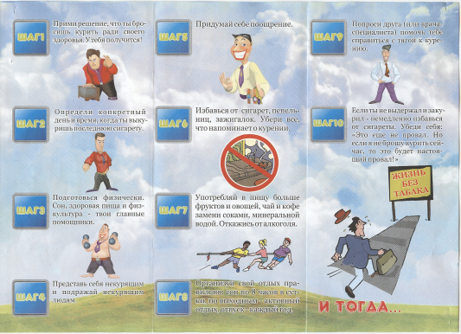

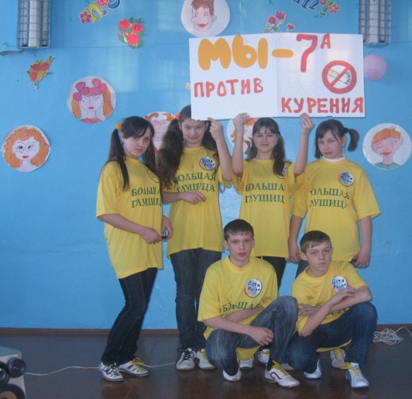 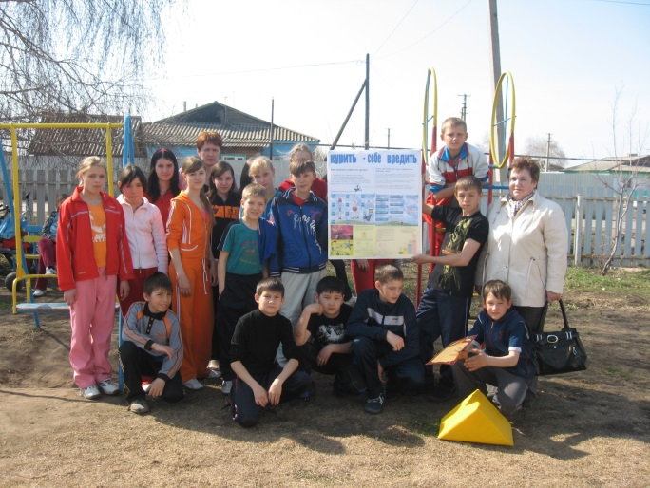

**Отзывы.**

**Воспитатель «РЦ» Устинова Елена Васильевна**: Хочется сказать большое спасибо ребятам за подготовку и проведение беседы о вреде курения и проведение «Весёлых стартов». Проблема курения сейчас очень злободневна. И не секрет, что у нас есть такие ребята, которые увлекаются табакокурением. Мы, воспитатели, ведём разъяснительную работу среди детей. Но это слова взрослого человека и совсем по-другому , я думаю, воспримут ребята информацию от учащихся, своих сверстников.

**Воспитанница Шумилова Лида:** Такие беседы нужны, потому что некоторые мальчики у нас курят и не подозревают, какой вред наносят своему здоровью. Я думаю, что они сделают определённые выводы.

**Воспитанник Дмитриев Ваня:** Я пробовал курить, но теперь решил для себя, что курить никогда не буду.

Теперь у нас в «РЦ» имеется ваш стенд, который будет нам напоминать о вреде курения.



**Спортивное соревнование «Веселые старты» (Автор: Горшкова Юлия**

**Куратор класса: Резникова Любовь Александровна)**

**Цель проведения:** Распространение здорового образа жизни

**Место проведения:** реабилитационный центр

**Участники акции:** дети реабилитационного центра и учащиеся 7 «А» класса МОУ Большеглушицкой СОШ №2 «ОЦ»

**1)** Обвести препятствия мячом

**2)** Бег в мешках

**3)** Бег со скакалкой

**4)** Бросать мяч в кольцо

**5)** Принести мячик на ракетке

**6)** Прыжки с мячиком в ногах

**7)** Прокатить обруч

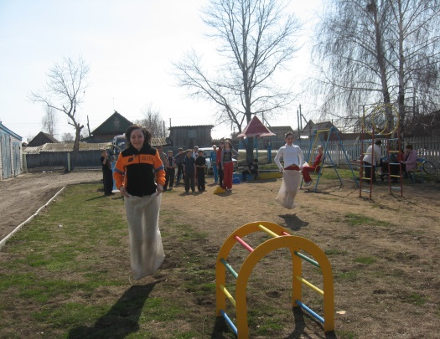 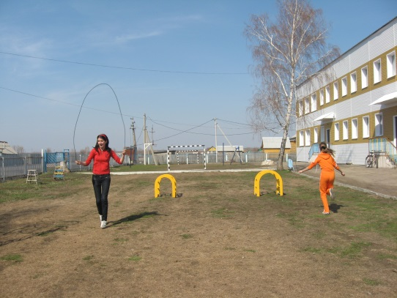

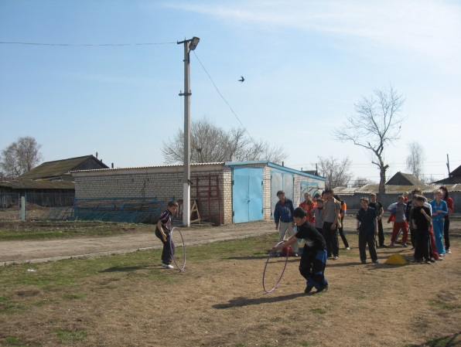 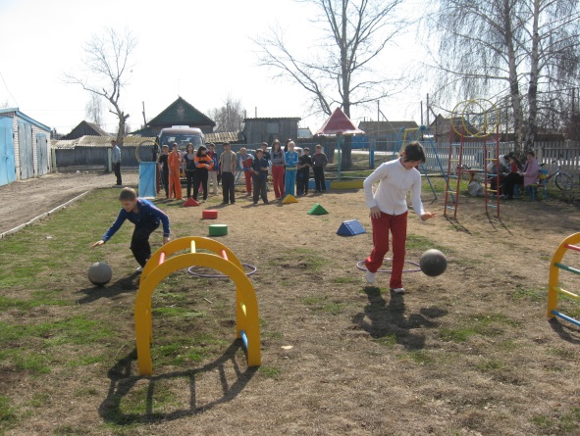

**Программа совместной работы дала позитивные результаты: способствовала повышению нравственной воспитанности учащихся, развитию коммуникативных склонностей детей, положительное отношение к здоровому образу жизни.**